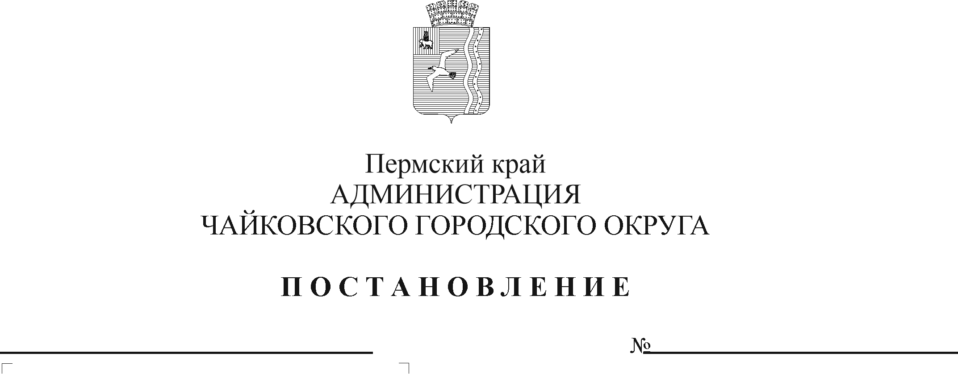
О внесении изменений в Порядок предоставления и расходования средств на организацию питания детей с ограниченными возможностями здоровья в общеобразовательных организациях Чайковского городского округа, утвержденный постановлением администрации Чайковского городского округа от 09.09.2019 № 1515

В соответствии с Федеральным законом от 6 октября 2003 г. № 131-ФЗ «Об общих принципах организации местного самоуправления в Российской Федерации», Федеральным законом от 29 декабря 2012 г. № 273-ФЗ «Об образовании в Российской Федерации», Уставом Чайковского городского округа
ПОСТАНОВЛЯЮ:
- Внести в Порядок предоставления и расходования средств на организацию питания детей с ограниченными возможностями здоровья в общеобразовательных организациях Чайковского городского округа, утвержденный постановлением администрации Чайковского городского округа от 9 сентября 2019 г. № 1515 (в редакции постановлений от 10.12.2019 № 1940, от 13.05.2020 № 484), следующие изменения:
  - в разделе 2 «Цели и условия предоставления средств» пункт 2.3 изложить в следующей редакции:
«2.3. Настоящий Порядок не распространяется на обучающихся с ограниченными возможностями здоровья в отдельных общеобразовательных организациях, осуществляющих образовательную деятельность по адаптированным основным общеобразовательным программам, в общеобразовательных организациях со специальным наименованием «специальные учебно-воспитательные учреждения».»;
  - в разделе 4 «Порядок предоставления и расходования средств»:
    - пункт 4.2 изложить в следующей редакции:
«4.2. Обеспечение питанием детей с ОВЗ, обучающихся по очной, очно-заочной форме, в форме семейного образования в муниципальных общеобразовательных учреждениях осуществляется в период учебного процесса на уровнях начального общего образования в размере 35,00 рублей в день, основного общего и среднего общего образования в размере 116,40 рублей в день на одного обучающегося и в размере 35,00 рублей в день на одного обучающегося из малоимущих многодетных семей и малоимущих семей, исходя из стоимости набора продуктов питания, необходимых для приготовления пищи, и расходов, связанных с организацией питания и процессом приготовления пищи.»;
    - пункты 4.7-4.9 Порядка изложить в следующей редакции:
«4.7. Перечисление субсидии общеобразовательной организации осуществляется в сроки и в суммах, установленных соглашением.
4.8. Общеобразовательные организации направляют субсидии на расходы, связанные с организацией двухразового питания детей с ОВЗ (оплата услуг по организации питания, в том числе путем выдачи наборов продуктов питания в случае введения ограничительных мероприятий (карантина) или санитарно-противоэпидемических (профилактических) мероприятий).
4.9. Субсидии расходуются общеобразовательными организациями на основании заключенных в соответствии с действующим законодательством договоров; актов выполненных работ (оказанных услуг); счетов; счетов-фактур; универсальных передаточных документов; счетов на авансовый платеж в размере не более 30% (если данные условия предусмотрены договором); товарных накладных, прочих документов о приемке работ (оказанных услуг); ежемесячного отчета о фактических расходах на организацию питания детей с ОВЗ по форме согласно Приложению 1 к настоящему Порядку.»;
    - дополнить пунктом 4.11 в следующей редакции:
«4.11. Информация о предоставлении бесплатного двухразового питания детям с ограниченными возможностями здоровья в соответствии с настоящим Порядком размещается в Единой государственной информационной системе социального обеспечения. Размещение (получение) указанной информации в Единой государственной информационной системе социального обеспечения осуществляется в соответствии с Федеральным законом от 17 июля 1999 г. № 173-ФЗ «О государственной социальной помощи.».
  - в разделе 6 «Контроль за использованием средств и предоставление отчетсности» пункт 6.2 изложить в следующей редакции:
«6.2. Общеобразовательные организации представляют в Управление образования табель учета питания детей с ОВЗ и отчет о фактических расходах на организацию питания детей с ОВЗ по форме согласно приложению 1 к настоящему Порядку в срок до 5 числа месяца, следующего за отчетным.
Управление образования ежеквартально представляет в Управление финансов отчет об использовании средств на организацию питания детей с ОВЗ в общеобразовательных организациях, до 15 числа месяца, следующего за отчетным периодом, по форме согласно Приложению 2 к настоящему Порядку.»;
  - Приложение 1 к Порядку изложить в новой редакции согласно приложению 1 к настоящему постановлению;
  - Приложение 2 к Порядку изложить в новой редакции согласно приложению 2 к настоящему постановлению.
- Опубликовать постановление в муниципальной газете «Огни Камы» и разместить на официальном сайте администрации Чайковского городского округа.
- Постановление вступает в силу после его официального опубликования и распространяется на правоотношения, возникшие с 1 сентября 2020 г.

Глава городского округа –
глава администрации
Чайковского городского округа Ю.Г. Востриков

Приложение 1
к постановлению администрации Чайковского городского округа
от __________ № ___

ОТЧЕТ
о фактических расходах на организацию питания детей с ОВЗ
в ________________________________
(наименование общеобразовательной организации)
за ____________месяц 20 ___ г.

№ п/п | Наименование расходов | Списочная численность детей с ОВЗ на отчетную дату, чел. | Кол-во фактических дней посещения за отчетный период, дни | Стоимость питания на 1 учащегося в день, руб. | Фактические расходы, руб.
1 | 2 | 3 | 4 | 5 | 6
1 | Бесплатное питание детей с ОВЗ,  1-4 класс |  |  | 35,00
2 | Бесплатное питание детей с ОВЗ из малоимущих многодетных семей и малоимущих семей,  5-11 класс |  |  | 35,00
3 | Бесплатное двухразовое питание детей с ОВЗ,  5-11 класс |  |  | 116,40
 | ИТОГО:

Исполнитель, тел.
"____" _____________ 20___ г.

Приложение 2
к постановлению администрации Чайковского городского округа
от __________ № ___

ОТЧЕТ
об использовании средств на организацию питания детей с ОВЗ в общеобразовательных организациях
Управления образования администрации Чайковского городского округа
по состоянию на 01 __________20 ___ г.
(нарастающим итогом)
№  п/п | Наименование расходов | Списочная численность детей с ОВЗ на отчетную дату, чел. | Предусмотрено в бюджете, тыс. руб. | Перечислено субсидии учреждениям, тыс. руб. | Фактические расходы на питание, тыс. руб. | Произведено выплат учреждениями, тыс. руб. | Остаток субсидии на лицевых счетах учреждений на конец отчетного периода, тыс. руб.
1 | 2 | 3 | 4 | 5 | 6 | 7 | 8=5-7
1. | Бесплатное питание детей с ОВЗ,  1-4 класс |  | Х | Х |  | Х | Х
2. | Бесплатное питание детей с ОВЗ из малоимущих многодетных семей и малоимущих семей,  5-11 класс |  | Х | Х |  | Х | Х
 | Бесплатное двухразовое питание детей с ОВЗ, 5-11 класс
ИТОГО:

Начальник управления образования _________________ /________________/
М.П. (подпись) (расшифровка)

Исполнитель ________________/________________/
телефон: (подпись) (расшифровка)

